ГУАП

КАФЕДРА № 42

ОТЧЕТ   
ЗАЩИЩЕН С ОЦЕНКОЙ

ПРЕПОДАВАТЕЛЬ

|  |  |  |  |  |
| --- | --- | --- | --- | --- |
| старший преподаватель |  |  |  | В. А. Миклуш |
| должность, уч. степень, звание |  | подпись, дата |  | инициалы, фамилия |

|  |
| --- |
| ОТЧЕТ О ЛАБОРАТОРНОЙ РАБОТЕ |
| ЗНАКОМСТВО С PYTHON |
| по курсу: ИНФОРМАТИКА |
|  |
|  |

РАБОТУ ВЫПОЛНИЛ

|  |  |  |  |  |  |
| --- | --- | --- | --- | --- | --- |
| СТУДЕНТ гр. № | 4326 |  |  |  | Г. С. Томчук |
|  |  |  | подпись, дата |  | инициалы, фамилия |

Санкт-Петербург 2023

ВВЕДЕНИЕ

Вариант: 20.

Цель: освоить «PyCharm», набрать первую программу.

Задача: Ввести три целых числа. Вычислить и вывести остаток от деления третьего числа на второе.

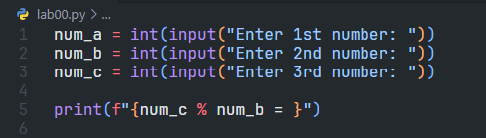

Рисунок 1